8 февраля 2025 года учащиеся МБОУ гимназии №2 приняли участие в лыжной гонке «Сургутская лыжня-2025» в рамках XLIII Всероссийской массовой лыжной гонки «Лыжня России-2025»

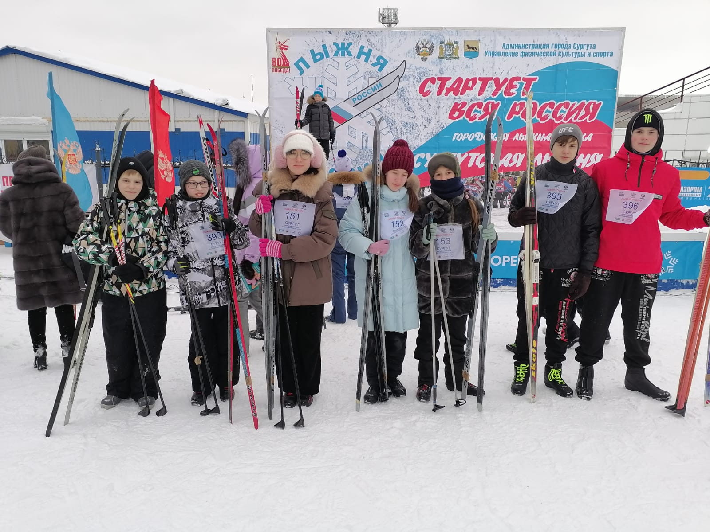

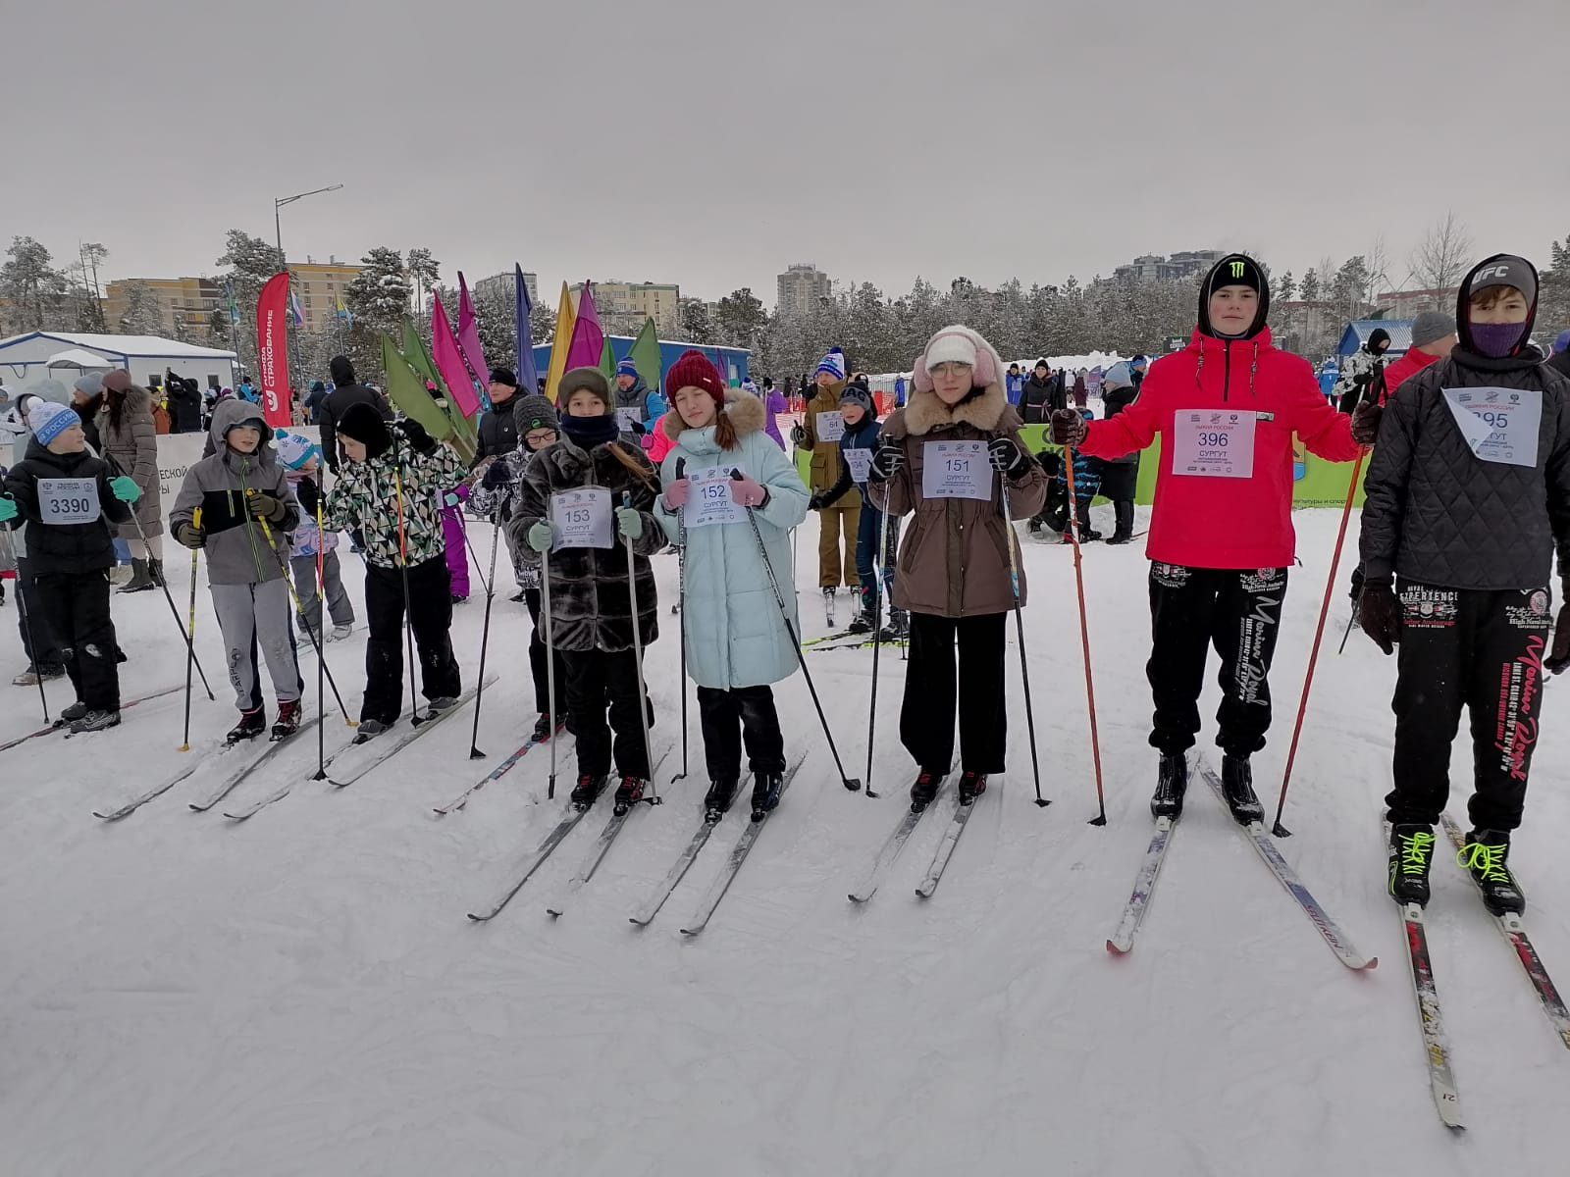

Ответственные за организацию учителя физической культуры МБОУ гимназии №2